Опросный лист на датчики виброскорости со встроенной электроникой и выходом «по напряжению» с отдельным питанием

Поставьте , впишите значения, где это необходимо, заполните поля контактной информации.

Датчик  DVA1 | Выдаваемое значение | Тип выходного сигнала | Тип корпуса | Тип разъема | Тип крепления | Степень  защиты | Диапазон рабочих частот, Гц | Диапазон показаний виброскорости, мм/с / Номинальный коэффициент преобразования, мВ*с/мм | Рабочая температура | Маркировка взрывозащиты | Длина кабеля с датчиком (до 30 метров) | Общая длина кабельной линии L при исп. клеммной коробки (до 500 метров) | Тип кабеля | Кол-во
Датчик  DVA1 | (4)  СКЗ | (3)  По напряжению с отдельным питанием | (1) Триангулярный корпус, электроника в корпусе  вибропреобразователя | (0)  без разъема (чертеж №1)  (6) ТИК-КХХ разъем на кабеле (чертеж №2) | 3 винта М4  Магнит | (4)  IP65/IP68 | (B)  2-1000 | (D)  0-125 / 100 | (H)  -40…+80  (X)  -60…+80  (K)  -196…+80 | (1)  PO Ex ia I Ma X  0Ex ia IIC T6…T2 Ga X  Ex ia IIIC T₂₀₀ 100ºC … T₂₀₀ 280ºC Da X  Ex ib IIIC T95ºC … T275ºC Db X  (2)  2Ex nA IIC  T6…T2 Gc X  (3)  PO Ex ia l Ma X  (4)  0Ex ia IIC T6…T2  Ga X  (5)  Ex ia IIIC T₂₀₀ 100ºC … T₂₀₀ 280ºC Da X  (6)  Ex ib IIIC T95ºC … T275ºC Db X |  |  | Кабель в металлорукаве  ПВХ покрытие кабеля

Введите получившийся шифр: DVA143.1 4.BD

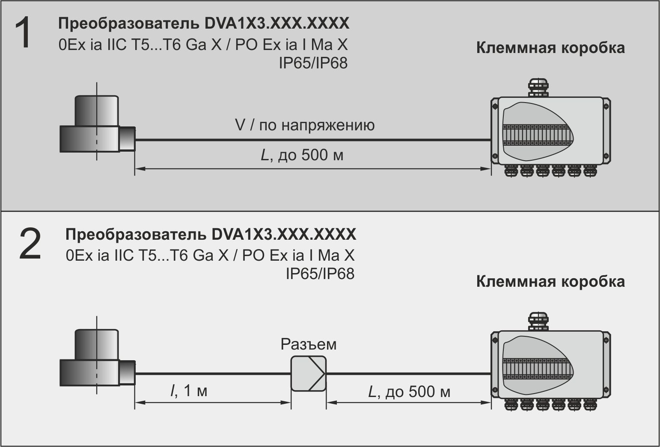
Сведения об агрегатах, на которые будут устанавливаться датчики
Марка насоса
Марка электродвигателя
Другое оборудование (укажите, какое именно)

Контактная информация
Плательщик Контактное лицо (ФИО)
Грузополучатель Телефон/факс
ИНН Юридический адрес
КПП Должность
ОГРН Примечания

Заполненные опросные листы можно отправить по факсу (342) 213-55-51 или по электронной почте tik@perm.ru

